

Obiectul: Geografia Mediului Înconjurător
Tema: Agricultura intensivă: măsura în care afectează problemele solului

Chişinău 2005

„Solul este principala noastră resursă naturală – de el depinde, în mare măsura, recolta culturilor agricole şi aprovizionarea populaţiei cu produse alimentare”

Cuprins

- Solul. Structură
- Agricultura intensivă. Caracteristici
- Influenţa defrişărilor
- Îngrăşamintele chimice. Azotaţii. Nitraţii.
- Fosforitele
- Pesticidele
- Deşeele organice
- Alunecările de teren
- Degradare la nivel de floră şi faună
- Resurse mondiale de soluri. Starea lor generală la etapa actuală
- Soluţii pentru viitor

Solul reprezintă un strat afânat cu grosimea de pâna la 1-1,5 m de la suprafaţa scoarţei terestre. El s-a format în urma interacţiunii mai multor factori de pedogeneză: roca-mamă, organismele vii, clima, vegetaţia, relieful, apele freatice şi de suprafaţă, timpul geologic, factorul antropic. Rocile de suprafaţă a scoarţei terestre, fiind supuse proceselor de dezagregare, se fărâmiţează în particule mai mici – nisip, praf, mâl – şi participă la formarea structurii şi a compoziţiei mineralogice a solului. Acesta este constituit din elemente solide, lichide şi gazoase.

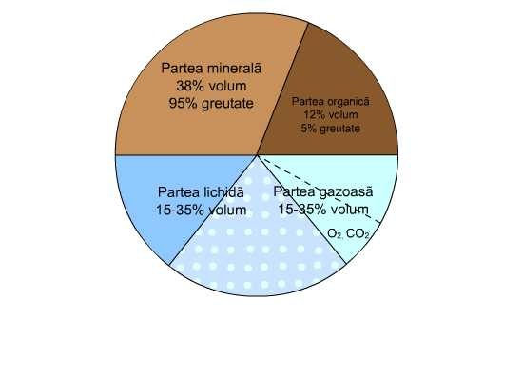
Exemplu de structura a solului:

- Partea minerală constă din: pietriş, nisip, noroi mărunt, argilă;

- Cea organică: rădăcini, microorganisme, fauna solului;

- Cea lichidă: soluţie de ioni minerali şi molecule organice;

- Cea gazoasă: azot, oxigen, dioxid de carbon, vapori de apă.

Toate solurile lumii sunt influenţate de un anumit număr de factori de natură fizică, chimică şi biologică ce duc la degradarea acestuia. Totodată, se pare că pentru o mare parte a globului, aceşti factori afectează mai ales nivelul producţiei agricole ce condiţionează alimentarea populaţiei, în timp ce pentru o altă parte a acestora influenţele sunt, la moment, mai mult de ordin ecologic.
Agricultura modernă este specifică ţărilor cu un grad înalt de industrializare şi are un caracter mai mult comercial. Această ramură se bazează pe cantităţi considerabile de îngrăşăminte raportate la suprafeţe relativ mici şi pe utilizarea tehnicilor moderne. Zootehnia are o pondere ce o întrece cu mult pe ce a fitotehniei şi este practicată în ferme specializate în culturi destinate pieţei. Ramura este controlată şi dirijată de către marile monopoluri iar numărul populaţiei angajate este scăzut, deşi productivitatea este impunătoare.
Pentru agricultor, solul reprezintă partea mobilă, superficială, suprafaţa productivă exploatată îm culturi sau pajişti, penetrată de o fractiune importantă de mase şi rădăcinare, care asigură plantelor esenţialul de substanţe nutritive, apă şi elemente chimice necesare dezvoltării complete a florei cultivate.

Pentru extinderea păşunilor, a fâneţelor şi în general a suprafeţelor agricole, este practicată defrişarea pădurilor. Pe suprafeţele împădurite, stabilitatea solului este mare iar eroziunea – aproape neînsemnată. Defrişările mecanizate multiplică prin eroziune transportul de soluri. Păşunile artificiale ar putea constitui un remediu dar efectul depinde de tipul plantei cultivate şi de modul de păşunat: factori precum gradul de recuperare a solului prin intermediul plantelor de la suprafaţa sa dar şi sensibilitatea la ploaie. Totodată, acest tip de defrişare provoacă, din cauza greutăţii maşinilor utilizate, un efect de îndesare la nivelul de suprafaţă a solului, ce implică dispariţia porilor şi rezultă în impermeabilizarea solului.

Îngrăşămintele chimice folosite cel mai des sunt azotaţii şi nitraţii.
Majoritatea plantelor de cultură au un anumit ciclu de asimilare a azotului. Cantitatea de azot produsă anual pe cale naturală nu este suficientă de cele mai multe ori pentru a răspunde cerinţelor culturilor agricole, de aceea fertilizarea azotoasă este, deci – necesară, dar ea se vădeşte a fi cauza principală a perturbarii atît a producerii naturale a azotului, cât şi a ciclului vital a celor mai multor plante.
Nitraţii în sine nu sunt toxici, dimpotrivă, toxicitatea se atenuează când aceştia sunt reduşi în nitriţi. Folosiţi în sol, aceştia sunt asimilaţi de către culturile agricole, fructul cărora ajunge în consumaţie. În urma descompunerii gastrice, ei pătrund în hemoglobina din sânge, care, la rândul ei pierde proprietatea de a fixa oxigenul şi de a-l conduce la ţesuturi. Acţiunea cancerigenă a nitraţilor nu a fost încă bine definită, dar un lucru este cert – faptul că nitraţii provoacă cancer stomacal.

Fosforul este un element deosebit de important pentru viaţă deoarece el intră în compoziţia scheletului. Prezent în cantităţi infime în roci, el se găseşte mai ales concentrat prin alterare în soluri, dar şi aici este o sursă limitată, nerenuvelabilă. De-a lungul timpului, s-a constatat epuizarea considerabilă a acestuia, chiar şi în pofida aporturilor mari de os concasat. Acest lucru s-a răsfrânt asupra stării sănătăţii mamiferelor şi în deosebi a omului. Aproximativ 50 de ani în urmă, aceasta era o problemă serioasă.
La nivel de culturi, la etapa actuală, introducerea fertilizării minerale fosfatice a reprezentat un progres considerabil pentru umanitate. Fertilizarea fosfatică s-a intensificat şi generalizat în cultura intensivă, în paralel cu adaosul de nitraţi şi de potasiu. Recent, însă, au fost semnalizate primele alerte împotriva excesului de fosfor în ape şi rolul său în eutrofizare, aşa cum fosfaţii constituie un pericol serios vizavi de calitate apei pe care o consumăm. S-a trecut astfel de la o situaţie de carenţă la una de exces. Ar trebui, deci, să ne punem întrebarea originii fosfaţilor din apă şi a măsurilor ce trebuie luate împotriva acestui nou mod de poluare care ar putea deveni pe viitor o problemă de mediu la fel de importantă ca şi cea a nitaţilor la ora actuală.

Sub termenul general de pesticide sunt regrupate diferite produse utilizate pentru lupta împotriva ierburilor dăunătoare, a maladiilor sau a paraziţilor de culturi vegetale: ierbicide, fongicide, insecticide. Totodată, nu trebuie să uităm utilitatea lor în agricultură, care le-a general denumirea de „produse de protecţie a culturilor”. În trecut, însă, s-a abuzat de utilizarea acestora, iar consecinţele contaminărilor trecute nu s-au terminat încă şi ecosistemele vor mai trebui să lupte pentru eliminarea acestor produse.
Pesticidele puse la etapa actuală pe piaţă trebuie să corespundă anumitor criterii: să aibă un efect deosebit, dar, în acelaşi timp să acţioneze rapid şi să fie uşor degradabile sau biodegradabile. Dar de foarte multe ori aceste reguli nu sunt respectate şi cantităţi considerabile de substanţe nocive sunt dispersate în sol şi ulterior în apă sau aer.

Deşeele organice de origine agricolă participă la poluare prin difuzie cu ajutorul microelementelor solurilor de cultură – o problemă foarte actuală. Mai întâi de toate, amendamentele organice tradiţionale ca fumul nu sunt tocmai inofensive, cum fumul conţine cantităţi mari de zinc (1500g/ha/an) şi de cupru (210g/ha/an). Lizierele (deşee zootehnice), composturile, noroiul din staţiile de epurare sunt deşee provenite din creşterea animalelor, sau din activităţi urbane.

Alunecările de teren, la fel ca şi eroziunea, au un rol important în formarea reliefului şi în conservarea solului în acelaşi timp. Ele se produc în urma deplasării straturilor de roci de pe versanţii înclinaţi sub influenţa proceselor de gravitaţie. Alunecările sunt cauzate, în primul rând, de structura geologică, prezenţa orizonturilor acvifere subterane şi de unghiul de înclinare al releifului. Paralel, la formarea alunecărilor de teren mai contribuie şi şi precipitaţiile atmosferice, procesele tectonice, cutremurele de pământ, gradul de împădurire al versanţilor şi activitatea antropică. Cutremurele de pământ accelerează şi ele formarea alunecărilor de teren, în cazul când straturile de roci sunt pregătite: umede şi străbătute de crăpături. Omul, prin activitatea sa – aratul versanţilor înclinaţi, defrişarea pădurilor – de asemenea contribuie la mărirea numărului alunecărilor de teren ce cauzează deformarea suprafeţei versanţilor, distrugerea stratului fertil de sol, a vegetaţiei, a construcţiilor, a aşezărilor omeneşti.

Foarte observabil este efectul de degradare asupra faunei şi a florei. În privinţa faunei, se poate afirma cu siguranţă că dezvoltarea agriculturii intensive a condus la rarefierea tuturor organismelor prezente în sol, ilustrată prin diminuarea numărului de râme.
Cazurile extreme de degradare fizică (eroziune, compactare) pot antrena deşertificarea ce se traduce printr-o semi-dispariţie a vegetaţiei de suprafaţă. Atunci când e vorba de o salinizare exagerată, efectele ar fi aceleaşi... s-ar mai adăuga şi dezvoltarea unei flore halofite, metalicole.

Resursele mondiale de soluri. Suprafeţe cultivabile şi diferite neajunsuri pentru cele necultivabile:

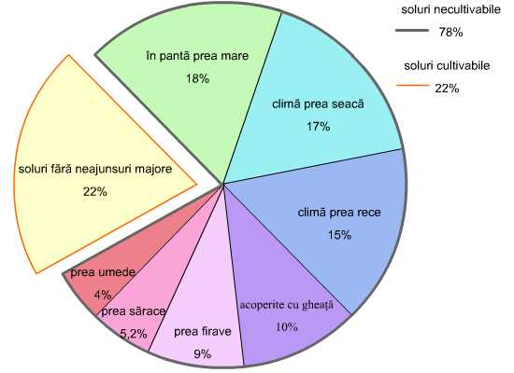

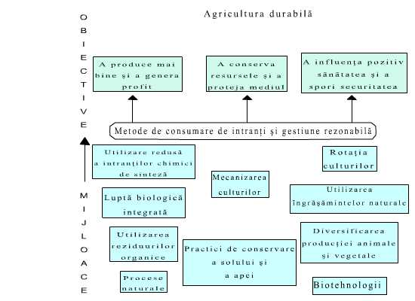

La etapa actuală s-au produs reacţii puternice contra unei agriculturi prea intensive, consumatoare forte de îngrăşăminte şi de pesticide. Schema de mai sus prezintă un studiu în domeniu şi se axează pe o evoluţie a agriculturii prin mijloace rezonabile în vederea atingerii unor obiective primordiale.
Asistăm la moment la dezvoltare experimentelor pentru alte tipuri de agricultură: agricultură durabilă sau „sustenibilă”, agricultură integrată (dezvoltată mai ales în Olanda) sau biologică. Prevenirea, rotaţia culturilor sunt practici ce se dezvoltă.
La fel, cercetările în curs permit luarea în calcul a dezvoltării luptei împotriva devastatorilor. Se caută utilizarea organismelor vii în lupta contra diferitor inamici ai culturilor, de asemenea şi folosirea păsărilor sau a buburuzelor este bine-cunoscută încă din secolul al XIX-lea. Se mai ia în calcul şi utilizarea viruşilor genetic modificaţi împotriva insectelor (ex: baculovirus).

Reabilitarea solurilor este posibilă, şi în acest scop se cunosc diverse metode:
- Izolarea solurilor contaminate şi „dezinfectarea” lor, dezvoltarea unei cuverturi vegetale pentru a preveni răspândirea substanţelor nocive în mediu;
- Mineralizarea;
- Solidificarea artificială a solurilor contaminate şi a deşeurilor;
- Bioremediere;
- Utilizarea plantelor hiperacumulatoare, care pot fi reciclate după utilizare (fitostabilizare);
- Extragerea elementelor nocive în stare de vapori;

Rămâne la preferinţa persoanelor competente în domeniu – dar şi a fiecărui om în parte, desigur – să aleagă metoda de remediere a solului... sau să folosească raţional resursele de sol pe care le mai avem...

Bibliografie: Les sols cultivés [Robert Morel (Paris, 1996)], Le sol: interface dans l'environnement, ressource pour le développement [M. Robert(Paris, 1998)], Manual de geografie cl. 8 [Nicolae Râmbu]

